**宿題（しゅくだい）**

**Homework**

この／その／あの／どの + noun

**1. Complete the sentence with この, その, あの and どの + noun or これ, それ and あれ.**

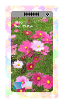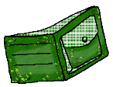**

￥12,900

￥5,490

￥54,300

￥9,280

￥7,630

**ジョン：**＿＿＿＿は　いくらですか。

**エマ：**＿＿＿＿は　いちまんにせんきゅうひゃくえんです。

**ジョン：**＿＿＿＿は　いくらですか。

**エマ：**＿＿＿＿は　ごせんよんひゃくきゅうじゅうえんです。

**ジョン：**＿＿＿＿＿が　ななせんろっぴゃくさんじゅうえんですか。

**エマ：**＿＿＿＿＿＿＿です。　

**ジョン：**じゃあ、＿＿＿＿＿は　いくらですか。

**エマ：** ＿＿＿＿＿＿は　きゅうせんにひゃくはちじゅうえんです。

**ジョン：**＿＿＿＿＿は　いくらですか。

**エマ：** ＿＿＿＿＿＿は　ごまんよんせんさんびゃくえんです。

**2. See the illustration below and answer the questions.**

￥3,800

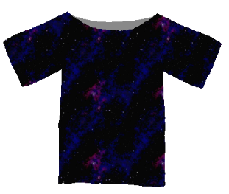

**A.**

￥30,100

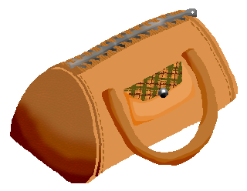

￥9,900

**YOU**

￥2,750

**Q.**

￥4,290

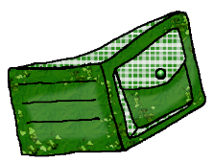

￥5,360

￥6,880

￥1,050

**customer**

1. あのじてんしゃは　いくらですか。
2. このさいふは　いくらですか。
3. そのとけいは　いくらですか。
4. どのTシャツが　よんせんにひゃくきゅうじゅうえんですか。
5. あのかばんは　いくらですか。
6. このぼうしは　いくらですか。
7. あのTシャツは　いくらですか。
8. このTシャツは　いくらですか。